Wiskunde

Assesseringstaak Kwartaal 3

Graad 3

Naam en Van: ____________________________

Datum: _________________________________

|  |  |  |
| --- | --- | --- |
| Afdeling |  | Punt behaal |
| 1. Getalle, bewerkings en verwantskappe  * Aktiwiteit 1 - 10punte * Aktiwiteit 2 - 10punte * Aktiwiteit 3 - 15 punte | 35 |  |
| 1. Patrone, funskies en algebra  * Aktiwiteit 1 - 5punte * Aktiwiteit 2 - 5punte * Aktiwiteit 3 - 5 punte | 15 |  |
| 1. Ruimte en vorm  * Aktiwiteit 1 - 5punte * Aktiwiteit 2 - 5punte | 10 |  |
| 1. Meting | 10 |  |
| 1. Datahantering | 5 |  |
| Totaal | 75 |  |



Getalle, bewerkings en verwantskappe

Aktiwiteit 1

* 1. Tel die volgende voorwerpe en skryf die antwoord in die blok neer. (1)

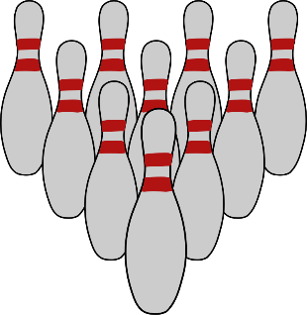





=

* 1. Rangskik
     1. Rangskik die volgende getalle van die kleinste na die grootste. (1)

206, 602, 622, 260, 620

__________________________________________

* + 1. Rangskik die volgende getalle van die grootste na die kleinste. (1)

408, 401, 410, 418, 481,

__________________________________________

* 1. Voltooi die getallelyn. (7)



589 579 529 509

Totaal Aktiwiteit 1 = ___/10



Getalle, bewerkings en verwantskappe

Aktiwiteit 2

* 1. Bewerkings – Skryf die antwoorde neer. (10¸2=5)

f. Wat is 20 meer as 547 = ___

g. Wat is 100 minder as 899 = ___

h. 10 groepe van 10 = ___

i. 60 – 20 + 6 + 3 = ___

j. 4 minder as 402 = ___

1. 4 x 4 + 5 = ___
2. 49 - 5 = ___
3. Halveer 100 = ___
4. Halveer 44 = ___
5. Verdubbel 25 = ___
   1. Rond die volgende getalle af tot die naaste 10. (2)
6. 79 - __________
7. 312 - __________
   1. Herbenoem – Vul die ontbrekende getalle in. (5)
      1. 536 = ________ + _______ + _______
      2. ________ + 80 + _______ = 680
   2. Getalname en getalsimbole – Voltooi die tabel. (2)

|  |  |
| --- | --- |
| Getalsimbool | Getalnaam |
| 543 |  |
|  | seshonderd en sewentig |

* 1. Verdubbel en halveer. (4¸2=2)

|  |  |
| --- | --- |
| Verdubbel | Halveer |
| 25 = | 48 = |
| 13 = | 50 = |

* 1. Bereken die som van die volgende munte en note. (2).

1. 50c + 50c + 10c + 5c + 1c = _____
2. R50,00 + R2,00 + 50c = ____
   1. Pas die geld se name by hul noot of munt deur ‘n lyn te trek. (4¸2=2)

|  |  |  |  |
| --- | --- | --- | --- |
| Vyf rand | Tweehonderd rand | Vyftig sent | Honderd rand |

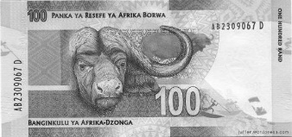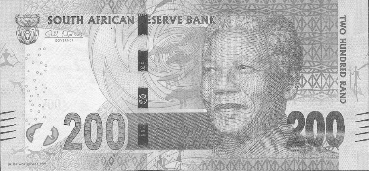

Totaal Aktiwiteit 2 uit 20= ___/20

Totaal Aktiwiteit 2 uit 10 - (20¸2)= ___/10



Getalle, bewerkings en verwantskappe

Aktiwiteit 3

* 1. Bereken die volgende somme. Toon alle stappe. (4)

|  |  |
| --- | --- |
| 253 + 182= _____  (2) | 1. – 239 = _____   (2) |

* 1. Woordprobleme
  2. Boer Frans koop 42 hoenders. Sy broer Willem gee vir hom nog 54 hoenders. Hoeveel hoenders het Boer Frans altesaam? (2) ______________________________________________________________________________________________________________________________
  3. Daar is 81 rooibokke in ‘n wildskamp. Twee jagluiperde

kom binne die kamp en byt 29 van die rooibokke dood.

Hoeveel rooibokke is oor? (2)

_________________________________________

_________________________________________

_________________________________________

* 1. Watter getal kom voor, tussen en na? (6¸2=3)

|  |  |  |
| --- | --- | --- |
| Voor | Tussen | Na |
| 234 |  | 236 |
|  | 456 |  |
| 488 | 489 |  |
| 498 |  | 500 |
| 313 |  | 315 |

* 1. Wat is die plekwaarde en die getalwaarde van die getal wat geonderstreep is? Voltooi die tabel. Die eerste ry is vir jou gedoen. (4)

|  |  |  |
| --- | --- | --- |
| Getal | Plekwaarde | Getalwaarde |
| 345 | Tiene | 40 |
| 456 |  |  |
| 456 |  |  |

Totaal Aktiwiteit 3 = ___/15



Patrone, funksies en algebra

Aktiwiteit 1

* 1. Patrone - Voltooi die patrone hieronder. (5)

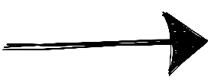

Totaal Aktiwiteit 1 = ___/5



Patrone, funksies en algebra

Aktiwiteit 2

* 1. Brei die patroon hieronder een keer uit. (ƒ)

* 1. Teken die ster wat volgende kom. (ƒ)
  2. Voltooi die patrone in die vierkante. (4)

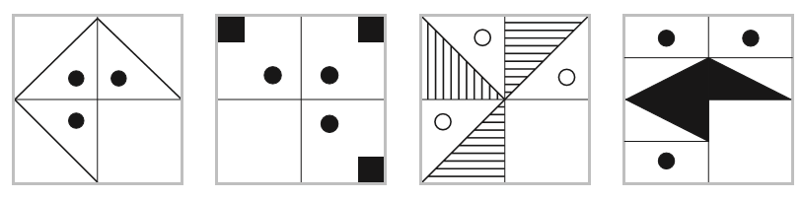

Totaal Aktiwiteit 2 = ___/5



Patrone, funksies en algebra

Aktiwiteit 3

* 1. ‘n Getal is weggelaat uit die patroon.

Omkring die antwoord. (1)

130, 150, 170, _____, 210

1. 180 b) 190 c) 200
   1. Klara het die volgende patroon geskryf.

226, 221, 216, 211, 206, ____, ____, _____.

Wat sal die volgende 3 getalle van die patroon wees? (1)

1. 203, 200, 197
2. 204, 202, 200
3. 201, 196, 191
4. 205, 204, 203
   1. Voltooi die volgende tabel. (6¸2 = 3)

|  |  |  |  |  |  |  |  |  |
| --- | --- | --- | --- | --- | --- | --- | --- | --- |
| 1 | 2 | 3 | 4 | 5 | 6 | 10 | 11 | 20 |
| 10 | 20 |  |  |  |  |  | 110 |  |

Totaal Aktiwiteit 3 = ___/5



Ruimte en vorm

Aktiwiteit 1

* 1. Teken die bo-aansig van die volgende voorwerp. (1)

|  |  |
| --- | --- |
| Image result for house clipart black and white |  |

* 1. Teken die volgende vorms in die blokke. (2)

driehoek

vierkant

* 1. Pas die 3D-voorwerp by sy naam deur ‘n lyn te trek. (4¸2=2)

|  |  |  |
| --- | --- | --- |
|  |  | sfeer |
|  | kubus |
|  | reghoekige prisma |
|  | silinder |

Totaal Aktiwiteit 1 = __/5



Ruimte en vorm

Aktiwiteit 2

* 1. Is die volgende vorms plat of geboë? Kleur die regte antwoord in. (2)

|  |
| --- |
| geboë |
| reguit |



|  |
| --- |
| geboë |
| reguit |

* 1. Watter van die volgende vorms het ‘n geboë en reguit sy? Kleur die vorm in. (1)
  2. 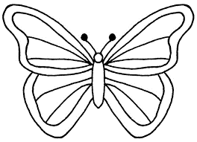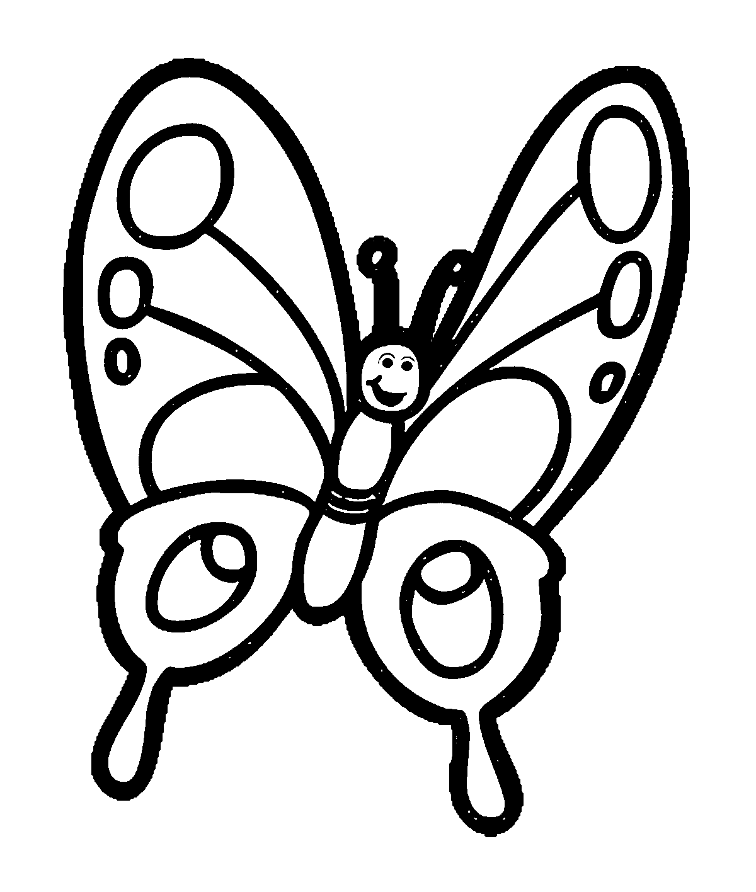Kyk na die prente en kleur die skoenlapper in wat simmetries is. (1)

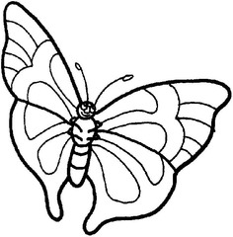

* 1. Verdeel die Suid-Afrikaanse landsvlag simmetries. (1)

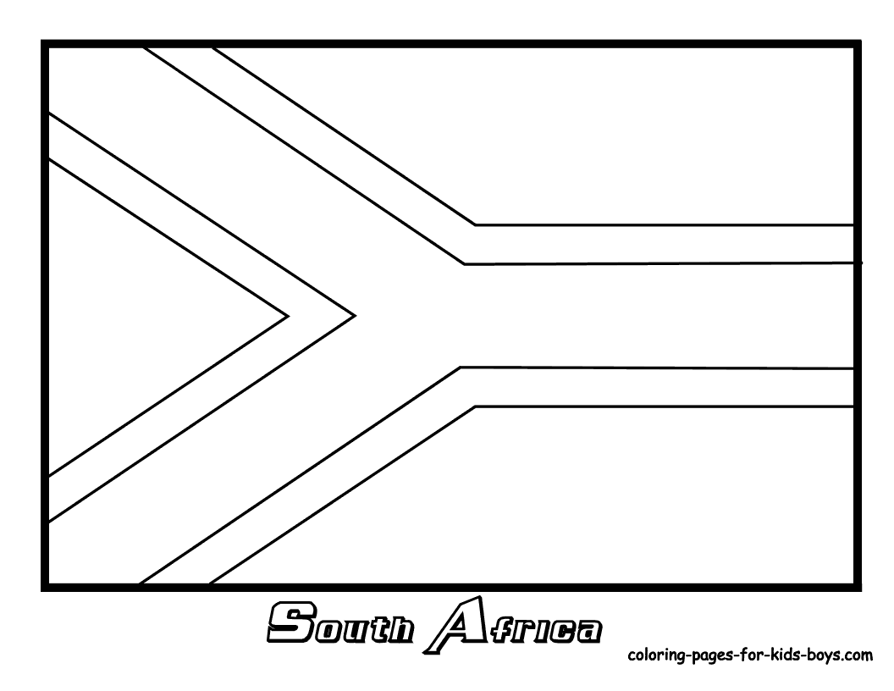

Totaal Aktiwiteit 2 = __/5



Meting

* 1. 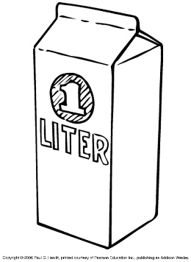Rangskik die volgende houers se volumes van die meeste tot die minste. (4¸2=2)

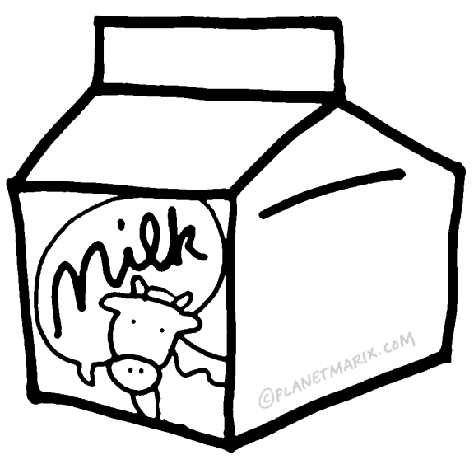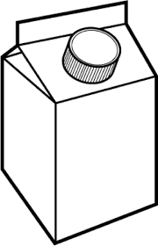

500*ml*

**250**

***ML***

houer 1 houer 2 houer 3 houer 4

* + 1. ___________
    2. ___________
    3. ___________
    4. ___________
  1. In watter meeteenheid gaan ek ver afstande meet, byvoorbeeld die afstand tussen twee stede? ____________
  2. Watter meetinstrument gebruik jy om gram en kilogram te meet? _______________
  3. Watter een is die meeste? Onderstreep die regte antwoord.

6 minute 6 ure 60 sekondes

* 1. Voltooi die volgende:
     + - 1. 2ure = _____ minute
         2. ‘n Halwe jaar = ______ maande
         3. 1 dag is = _____ ure.
  2. Teken die wysers op die horlosie om die tyd aan te dui. (2)

Kwart oor 12

10:45

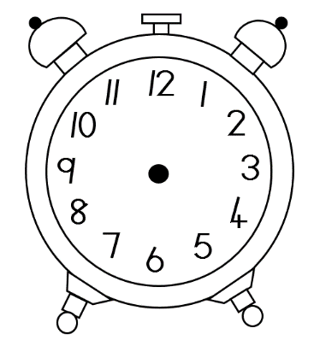

Totaal Meting = __/10



Datahantering

________________________________

8

7

6

5

4

3

2

1

|  |  |  |  |  |
| --- | --- | --- | --- | --- |
|  |  |  |  |  |
|  |  |  |  |  |
|  |  |  |  |  |
|  |  |  |  |  |
|  |  |  |  |  |
|  |  |  |  |  |
|  |  |  |  |  |
|  |  |  |  |  |

motor motorfiets fiets trein taxi

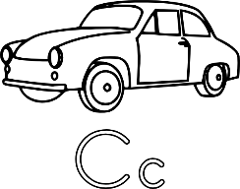







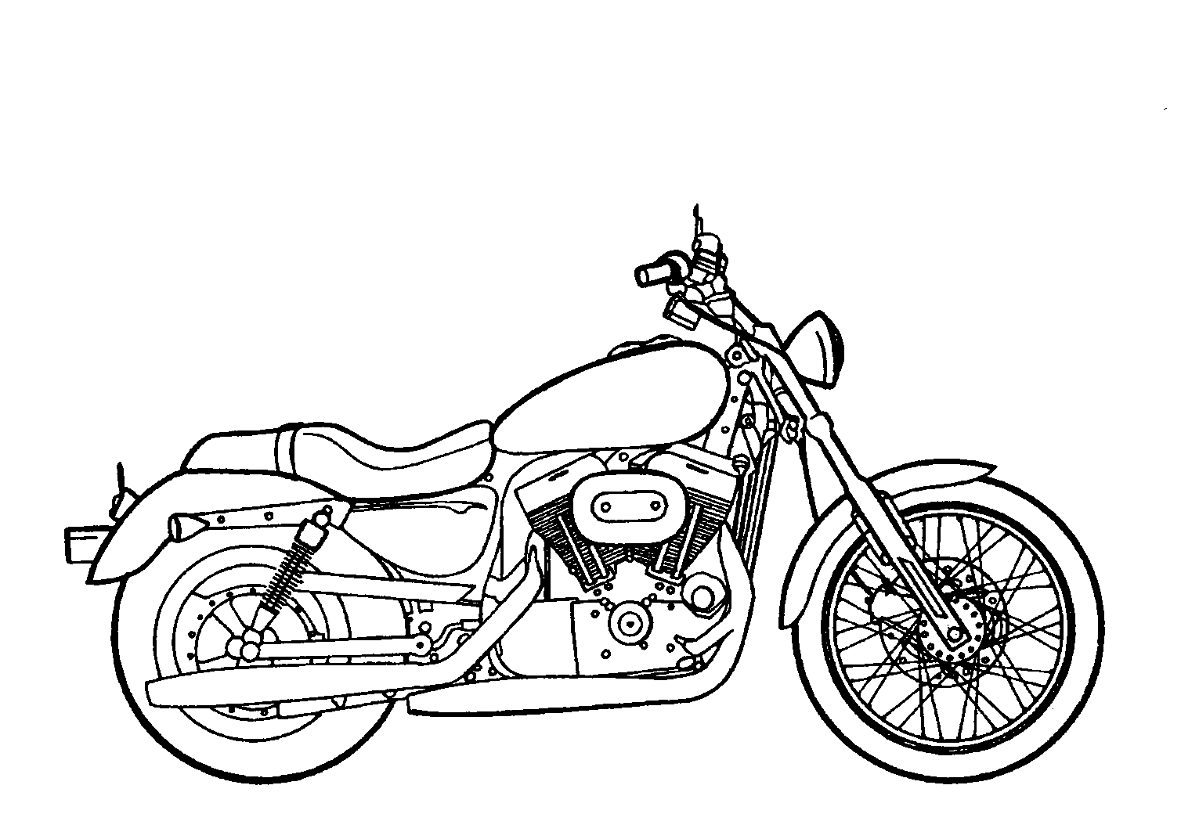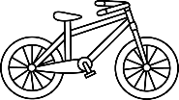

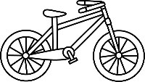

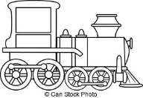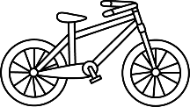

**Beantwoord die vrae:**

1. Van watter vervoermiddel hou die mense die **meeste**?

__________________________________________________(1)

1. Van watter vervoermiddel hou die mense die **minste**?

__________________________________________________(1)

1. Van watter vervoermiddel hou hulle **ewe veel**?

__________________________________________________(1)

1. Daar is ___ meer mense wat motors gebruik as taxi’s. (1)
2. Skryf jou eie opskrif vir die piktogram op die lyn bo die grafiek. (1)

**Totaal = ___/5**